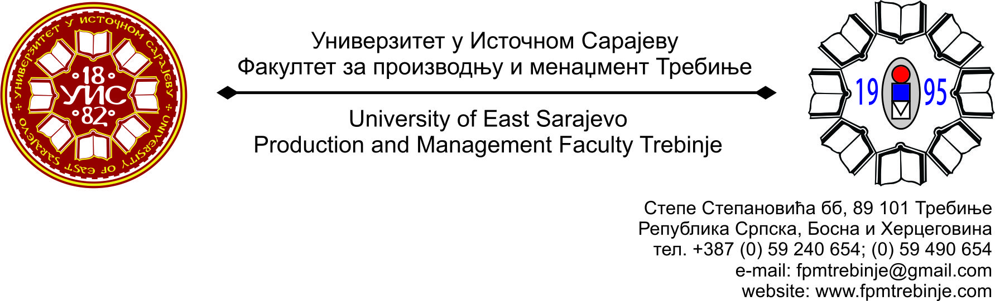
Број: 1128/2016
Датум: 07.10.2016. године

На основу члана 59. Статута Универзитета у Источном Сарајеву, члана 5. Пословника о раду Наставно-научног вијећа, сазивам 29. /двадесетдевету/ редовну сједницу Наставно-научног вијећа Факултета за производњу и менаџмент Требиње.
За сједницу предлажем сљедећи:
ДНЕВНИ РЕД

- Усвајање Дневног реда;
- Усвајање Записника са 28. /двадесетосме/ редовне сједнице Наставно-научног вијећа Факултета за производњу и менаџмент Требиње;
- Разматрање Извјештаја комисије за иновирање студијских програма наставних предмета (силабуса) на првом циклусу студија студијских програма Индустријски менаџмент и Индустријско инжењерство за енергетику (Хидроенергетика);
- Приједлог за расписивање конкурса за избор у звање доцента за ужу научну област Електроенергетика, ужа област образовања Инжењерство за енергетику..................................................................................................2 извршиоца;
- Разматрање Тема за израду Завршних радова на првом циклусу студија;
- Информацијe декана;
- Захтјев мр Радослава Вучуревића и мр Радислава Брђанина за одобравање учестововања на савјетовању;
- Молба Копривица Александре и Јокановић Мирјане за одобрење учешћа на националном скупу SQM 2016;
- Проблематика наставног процеса на I циклусу студија;
- Проблематика наставног процеса на II циклусу студија;
- Захтјеви студената Наставно-научном вијећу Факултета за добијање сагласности на тему за израду дипломског, односно завршног рада на првом циклусу студија;
12. Студентска питања;

13. Текућа питања.
Сједница Наставно-научног вијећа ће се одржати у уторак 11.10.2016. године са почетком у 13:00 часова у амфитеатру Факултета.
Предсједник
Наставно-научног вијећа
Проф. др Душан Јокановић

